产品说明书
一、产品的展示
无线充电模块
支持：5W/7.5W/10W/15W
协议：BPP/MPP/EPP

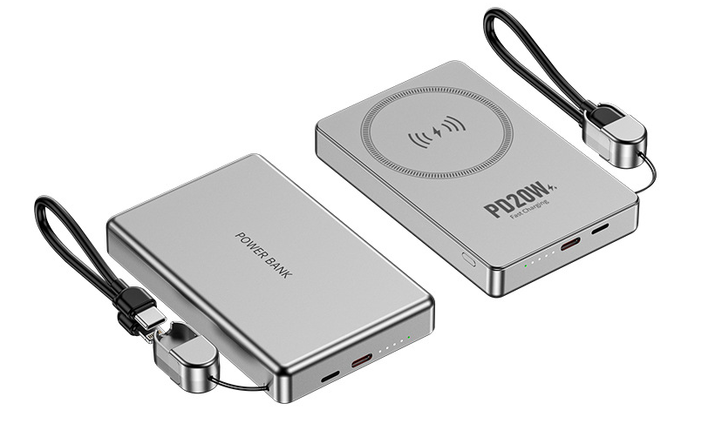
电源键
单击开机，双击强制关机
指示灯，绿色指示灯为快充指示灯，执行快充（12v）时亮起
其余白灯每颗代表25%剩余电量
充电宝自身充电时，白色指示灯频闪，满电常亮
Lightning to type-c电源线
线长：130mm（不含端子）
Lightning 与 type-c均支持双向充电
输入功率：5v2.4a=9v2a=12v1.5a
输出功率：5v3a=9v2.22a=12v1.67a

2.场景示范
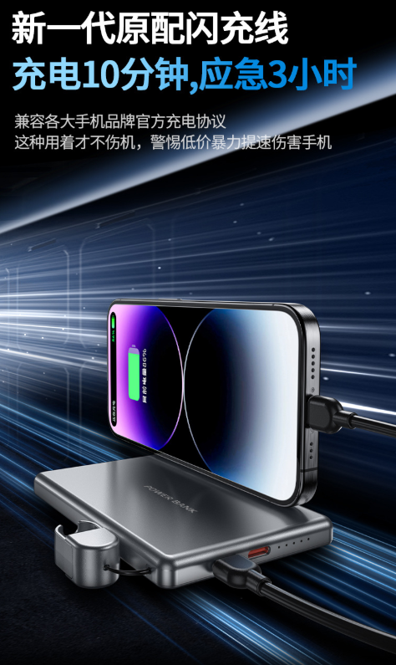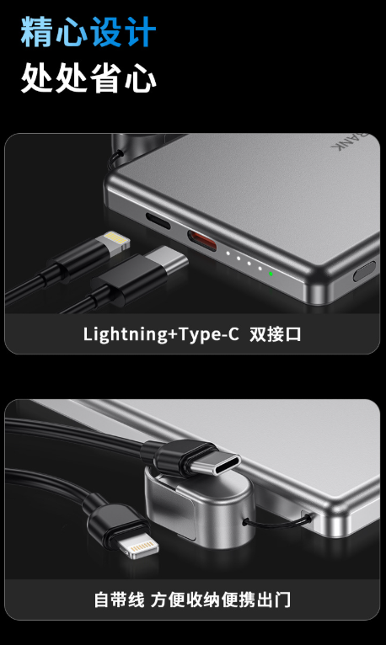
- 包装清单
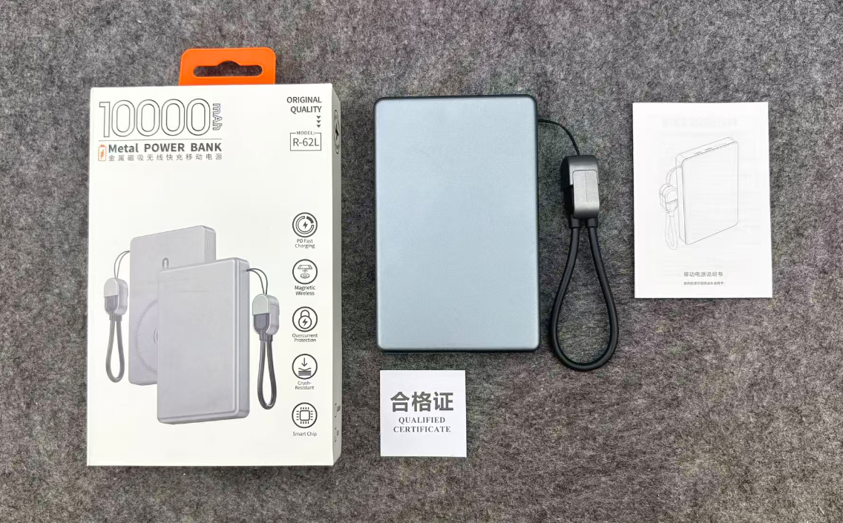
- 使用的说明
1.连接示范
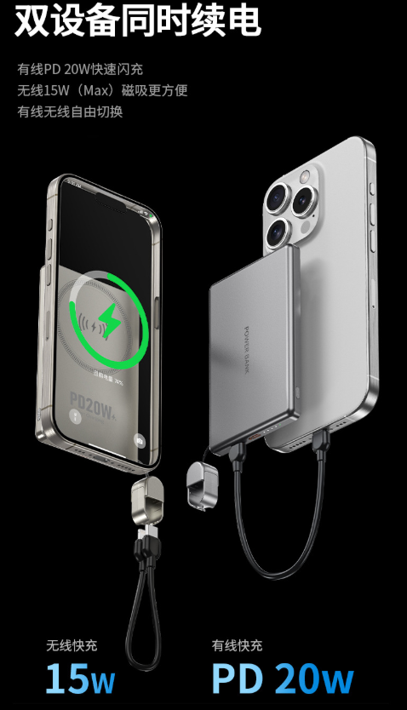
2.温馨提示
使用不当可能导致电池功能失效、严重发热，甚至起火、爆炸!为避免给您人身、财产造成伤害，请严格遵照以下要求保存和使用本产品:
1、请务必选用符合当地安全标准(如中国CCC标准)的充电器为本产品充电，以免发生意外。
2、请勿将本产品放置在影响其散热(如衣物、枕头、被褥或其他杂物等覆盖)的地方对其充电或为其他设备充电。
3、禁止拆解、撞击、挤压、穿刺、短路本产品，禁止投入水、火中(包括靠近炉灶暖气等热源)，勿放置在温度高于60°C (140°F)的环境中。
4、本产品如发生严重跌落、强烈震动、液体进入、鼓胀、变形、漏液、容量明显下降等情形，请立即停止使用并妥善处置。
5、请按当地规定处理本电池及其他附件，不可将它们作为生活垃圾处理。如电池处理不当可能会导致电池爆炸。
6、本产品含有不可拆卸的内置电池，严禁私自拆开本产品，请勿自行更换电池，避免造成电池破损或其他危险。
7、请将本产品置于儿童无法触及的地方，以免发生意外
- 产品的参数
